**2019年第二届“土木工程珠海论坛”**

**暨2019年“优秀博士生珠海论坛”**

**参会指南**

**中山大学土木工程学院**

**2019年11月**

目录

一、论坛简介 2

二、论坛行程安排 3

三、论坛议程安排 4

四、参会学者通讯录 7

五、交通指引 9

# 一、论坛简介

**（一）论坛目的**

第二届“土木工程珠海论坛”旨在邀请全球高等院校、科研院所和大型企业等的优秀青年学者和科技人员，共同交流探讨土木、水利与海洋工程学科前沿问题与先进技术，分享创新理念和科研成果。

“优秀博士生论坛”旨在促进学术交流，拓宽学术视野，加强各高校、科研院所土木、水利与海洋工程等领域博士生的交流合作，增进彼此之间的友谊和联系，吸引优秀博士生加盟我院。

**（二）论坛组织单位**

中山大学土木工程学院

**（三）论坛信息**

论坛时间：2019年11月16日

论坛地点及住宿酒店：珠海伍舜德国际学术交流中心

**（四）联系人信息**

|  |  |  |
| --- | --- | --- |
| **联系人** | **电话** | **邮箱** |
| 赵辰洋 | 18052732257 | [zhaochy28@mail.sysu.edu.cn](mailto:zhaochy28@mail.sysu.edu.cn) |
| 董春雨 | 13697751040 | dongchy7@mail.sysu.edu.cn |

**（五）注意事项**

1.全体与会人员请按时参加学院组织的相关活动；

2.报告需要严格遵守规定时间，报告超时可能会被会务组提示停止；

3.论坛期间，请将手机设置到静音或者震动状态；

4. 请于论坛结束后一周内，将报销材料及明细清单寄回学院。

纸质版材料邮寄地址：广东省珠海市香洲区唐家湾镇中山大学行政楼三楼315，收件人：毛湘，联系电话：13170383985；

电子版材料请发至邮箱maox5@mail2.sysu.edu.cn

# 二、论坛行程安排

|  |  |  |
| --- | --- | --- |
| **日期** | **时间** | **活动内容** |
| 11.15 | 14:00-20:00 | 报到 |
| 11.16 | 8:30-10:00 | 论坛特邀报告 |
| 10:15-12:20 | 论坛报告 |
| 12:20-13:30 | 午餐 |
| 14:30-17:15 | 论坛报告 |
| 17:15-17:30 | 论坛总结及闭幕式 |
| 17:30-19:00 | 晚餐 |
| 19:00-20:00 | 参观珠海校区、土木工程学院 |

*以上安排若有临时调整，以会务组通知为准

# 三、论坛议程安排

|  |  |  |  |
| --- | --- | --- | --- |
| 时间：2018年11月16日，地点：4楼多功能厅 | | | |
| 主持人 | 时间 | | 会议内容 |
| 刘建坤  教授/副院长 | 8:30-8:40 | | 曹新书记致辞 |
| 8:40-9:00 | | 特邀报告：高福平，国家杰出青年科学基金获得者、中国科学院力学研究所研究员。题目：深海沉积物的工程力学特性 |
| 9:00-9:20 | | 特邀报告：周万欢，澳门大学土木与环境工程系主任、副教授。题目：岩土工程不确定性分析 |
| 9:20-9:40 | | 特邀报告：孔纲强，国家自然科学基金优秀青年基金获得者、河海大学教授。题目：能量桩-筏基础热力响应特性现场试验 |
| 9:40-10:00 | | 特邀报告：申艳军，西安科技大学胡杨学者特聘教授。题目：寒区岩质边坡喷砼防护服役性能评价及改进策略探讨 |
| 茶歇 | | | |
| 倪芃芃  教授 | 10:15 | | 申志军正高级工程师：珠海水下盾构隧道技术难点及关键技术研究 |
| 10:25 | | 李鹏飞副教授：富水隧道底部排水减压系统设计与分析 |
| 10:35 | | 林存刚博士：盾构隧道施工环境效应及其潮汐作用下的结构响应 |
| 10:45 | | 游田博士：基于自然能源互补利用的地源热泵系统性能改善研究 |
| 10:55 | | 李文涛博士：路基土的固化与修复 |
| 茶歇 | | | |
| 林凯荣  教授/院长助理 | 11:20 | | 刘梅先副研究员：复杂地表地区农业干旱模型构建与应用 |
| 11:30 | | 沈华东博士：湖泊沉积物反映的洪水记录及流域环境变化的水文响应 |
| 11:40 | | 朱志华副研究员：缺资料城市地区洪涝灾害分析与评价 |
| 黎学优  教授 | 11:50 | | 朱信钊高级工程师：现代智慧农业产业园“清水绿岸、鱼翔浅底、水草丰美、白鹭成群”水生态廊道和水生态环境 |
| 12:00 | | 黄维研究型工程师：应用于浮式结构物深水绷紧系泊统的合成纤维缆非线性力学特性 |
| 12:10 | | 罗慧明工程师：悬链式单点系泊锚链疲劳强度分析 |
| 午餐 | | | |
| 董春雨  副教授 | 14:30 | | 郑强：基于多保真度模拟的集合平滑器方法及其在多相渗流反演中的应用 |
| 14:40 | | 李斌：城市人-水耦合关系及协同进化过程——以北京为例 |
| 郑媛媛  副教授 | 14:50 | | 陈勇战：纳米零价铁对铅污染海相软土的修复加固效能与微结构机理研究 |
| 15:00 | | Artem Krainiukov：冻融循环作用下聚乙烯醇凝胶改良土的力学性能 |
| 15:10 | | 樊文虎：冻融对饱和黏土物理特性及压缩特性的影响 |
| 15:20 | | 王麒：硫酸盐侵蚀水泥改良土膨胀特性研究 |
| 茶歇 | | | |
| 常丹  助理教授 | 15:45 | | 杨光昌：基于颗粒物质热动力学理论的土的多场耦合本构模型研究 |
| 15:55 | | 刘晓强：冻融与恒温养护对低液限粉土邓肯-张模型参数的影响 |
| 16:05 | | 王冬勇：基于二阶锥规划有限元法及Cosserat连续体理论的岩土体应变局部化及稳定性分析 |
| 16:15 | | 陈绪新：干湿循环作用下岩石细观损伤特征与本构模型研究 |
| 16:25 | | 林罗斌：双隧道开挖复变函数解 |
| 林沛元  副教授 | 16:35 | | 李芳博士：输电钢管塔连接节点设计研究 |
| 16:45 | | 李德生：Synergetic Effect of Superabsorbent Resin and Crystalline Admixture on Concrete Crack Sealing |
| 16:55 | | 王健：静荷载与钢筋锈蚀共同作用下再生混凝土梁抗弯性能研究 |
| 17:05 | | 肖水晶：内置碟簧自复位混凝土剪力墙抗震性能试验研究 |
| 17:15-17:30 | | 曹新书记：论坛总结及闭幕式 | |
| 17:30-19:00 | | 晚餐 | |
| 19:00-20:00 | | 参观珠海校区、土木工程学院 | |

# 四、参会学者通讯录

|  |  |  |  |
| --- | --- | --- | --- |
| **序号** | **姓名** | **工作单位** | **E-mail** |
| 1 | 高福平 | 中国科学院力学研究所 | fpgao@imech.ac.cn |
| 2 | 周万欢 | 澳门大学 | hannahzhou@um.edu.mo |
| 3 | 孔纲强 | 河海大学 | gqkong@hhu.edu.cn |
| 4 | 申艳军 | 西安科技大学 | shenyanjun993@126.com |
| 5 | 李鹏飞 | 北京工业大学 | lipengfei2002@qq.com |
| 6 | 林存刚 | 同济大学 | cunganglin@163.com |
| 7 | 游田 | 香港理工大学 | tian.you@polyu.edu.hk |
| 8 | 李文涛 | 新加坡南洋理工大学 | liwentao1987.cn@163.com |
| 9 | 陆毅 | 广州大学 | luyi@gzhu.edu.cn |
| 10 | 刘梅先 | 中国科学院亚热带农业生态研究所 | liumeixian@isa.ac.cn |
| 11 | 沈华东 | 河海大学 | jackshen016@hhu.edu.cn |
| 12 | 朱志华 | 广东工业大学 | persistzhzh@163.com |
| 13 | 申志军 | 珠海交通集团 | 71724488@qq.com |
| 14 | 罗慧明 | 中国轻工业广州工程有限公司 | 15302210771@163.com |
| 15 | 朱信钊 | 台湾增金鸿实业集团（珠海）现代智慧农业科技公司 | 1252803590@qq.com |
| 16 | 李建宇 | 中交第四航务工程勘察设计院有限公司 | lijianyu@fhdigz.com |
| 17 | 张转转 | 中铁十局集团城市轨道交通工程公司 | 253343550@qq.com |
| 18 | 田军 | 中铁十局集团城市轨道交通工程公司 | 332358747@qq.com |
| 19 | 黄维 | 新加坡法国船级社深水技术研究中心 | huangwei625@126.com |
| 20 | 王旭 | 黑龙江省公路科学研究院 | [15647698@qq.com](mailto:15647698@qq.com) |
| 21 | 谢鹏 | 中山大学 | xiep9@mail.sysu.edu.cn |
| 22 | 郑强 | 浙江大学 | zheng992328@zju.edu.cn |
| 23 | 李斌 | 北京师范大学 | libin@mail.bnu.edu.cn |
| 24 | 陈勇战 | 澳门大学 | yb77417@connect.um.edu.mo |
| 25 | Artem Krainiukov | 北京交通大学 | sorgups@mail.ru |
| 26 | 樊文虎 | 南京林业大学 | fwh60131@163.com |
| 27 | 王麒 | 北京交通大学 | 18115041@bjtu.edu.cn |
| 28 | 杨光昌 | 北京交通大学 | 16115304@bjtu.edu.cn |
| 29 | 刘晓强 | 北京交通大学 | 16115266@bjtu.edu.cn |
| 30 | 王冬勇 | 北京交通大学 | 16115309@bjtu.edu.cn |
| 31 | 陈绪新 | 北京交通大学 | 18115013@bjtu.edu.cn |
| 32 | 林罗斌 | 福州大学 | [Luobin_Lin@outlook.com](mailto:Luobin_Lin@outlook.com) |
| 33 | 李芳 | 同济大学 | lf.613@163.com |
| 34 | 李德生 | 上海交通大学 | ridson319@sjtu.edu.cn |
| 35 | 王健 | 北京交通大学 | 16115273@bjtu.edu.cn |
| 36 | 肖水晶 | 北京交通大学 | [16115323@bjtu.edu.cn](mailto:16115323@bjtu.edu.cn) |

# 五、交通指引

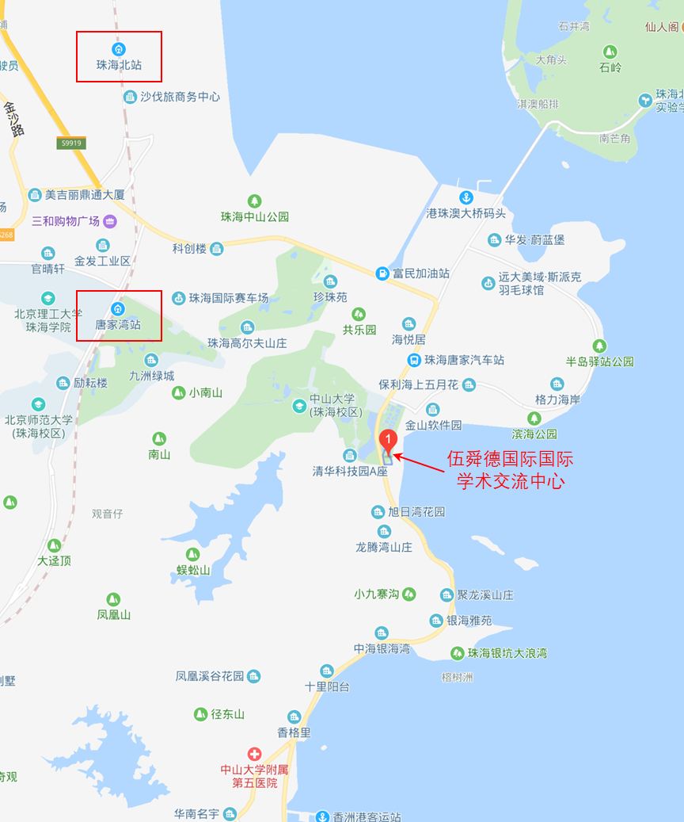

1. **珠海金湾机场---伍舜德国际学术交流中心：**

机场快线至**唐家聚龙酒店**，公交85/66路**唐家市场站**上车至**中大南门站**下车，步行580米

2. **城铁珠海北站---伍舜德国际学术交流中心：**

公交3a路**城轨珠海北站**上车至**鸡山站**下车，步行620米

3. **城铁唐家湾站---伍舜德国际学术交流中心：**

公交10a/69路**城轨唐家湾站**上车至**鸡山站**下车，步行620米

4. **城铁珠海火车站---伍舜德国际学术交流中心：**

公交10路**城轨珠海站**上车至**鸡山站**下车，步行450米

5. **广州白云机场---伍舜德国际学术交流中心：**

机场快线至**珠海唐家汽车站**，公交85/66路**唐家市场**站上车至**中大南门**站 下车，步行580米

6. **广州市区---伍舜德国际学术交流中心：**

城铁**广州南站**上车至**珠海唐家湾站**下车，公交10a/69路**城轨唐家湾站**上车 至**鸡山站**下车，步行620米